Reporte 1: Este cuenta con un sistema corporativo de tarjetas KPI en la parte superior. La tarjeta de Margen Porcentual tiene formato condicional, el cual colorea las métricas en color naranja institucional cuando baja del 35%. El gráfico central (gráfico de líneas) aprovecha la jerarquía cronológica nativa (Año > Semestre > Mes > Día), permitiendo al usuario realizar exploración en profundidad (Drill Down) para chequear comportamientos de venta en ventanas de tiempo específicas mediante un solo clic. El control global se gestiona desde el panel de filtros lateral izquierdo (segmentadores por Categoría y por Tienda).
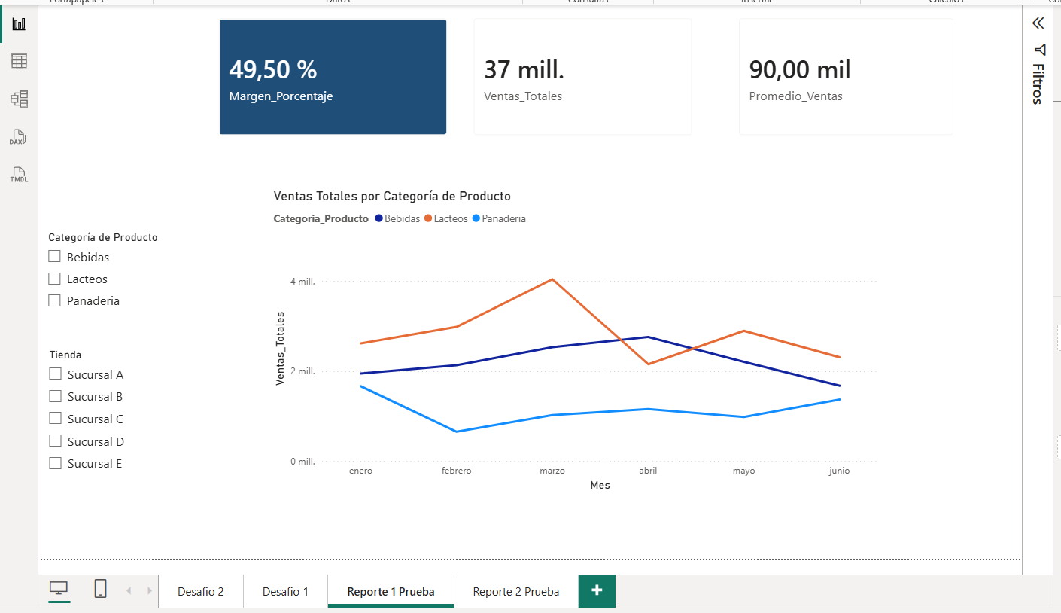
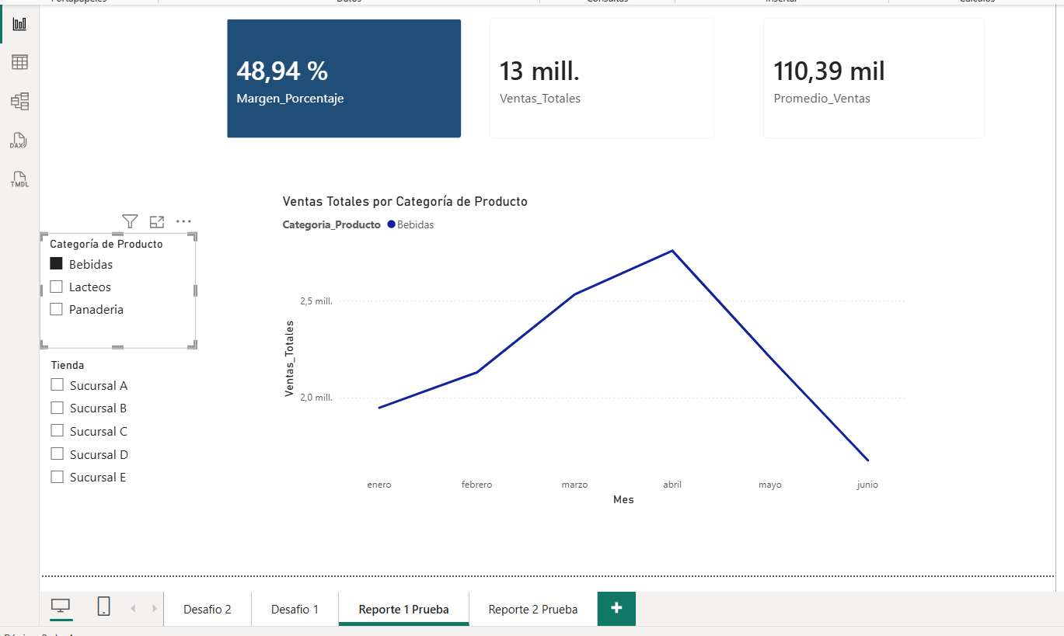
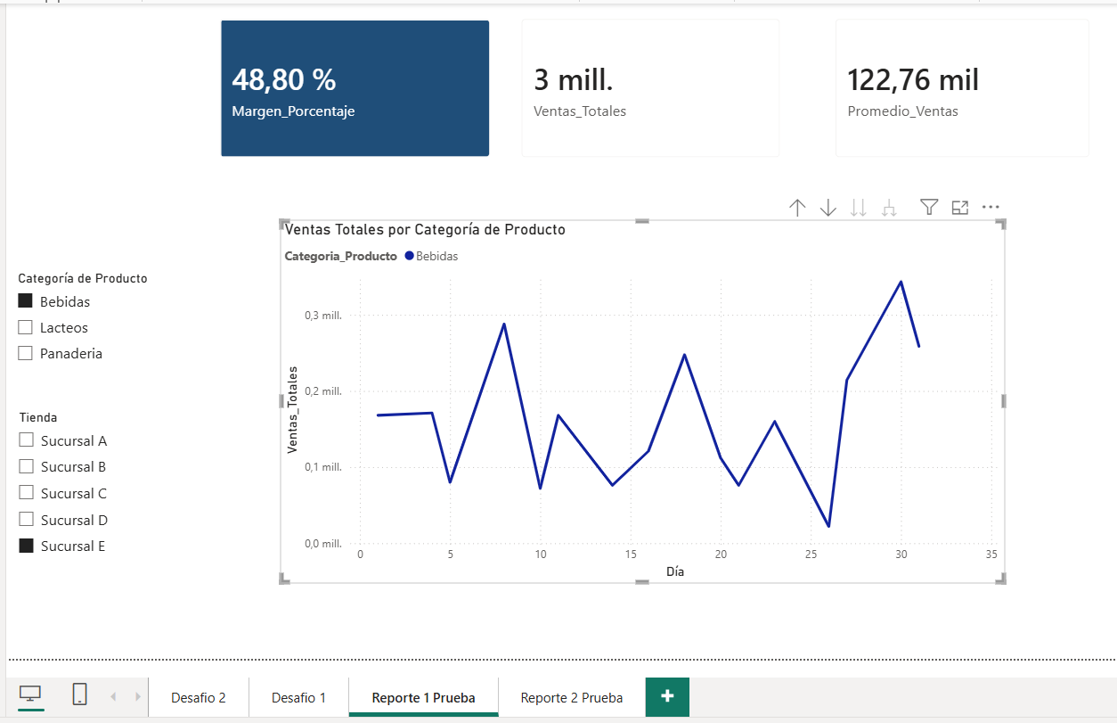

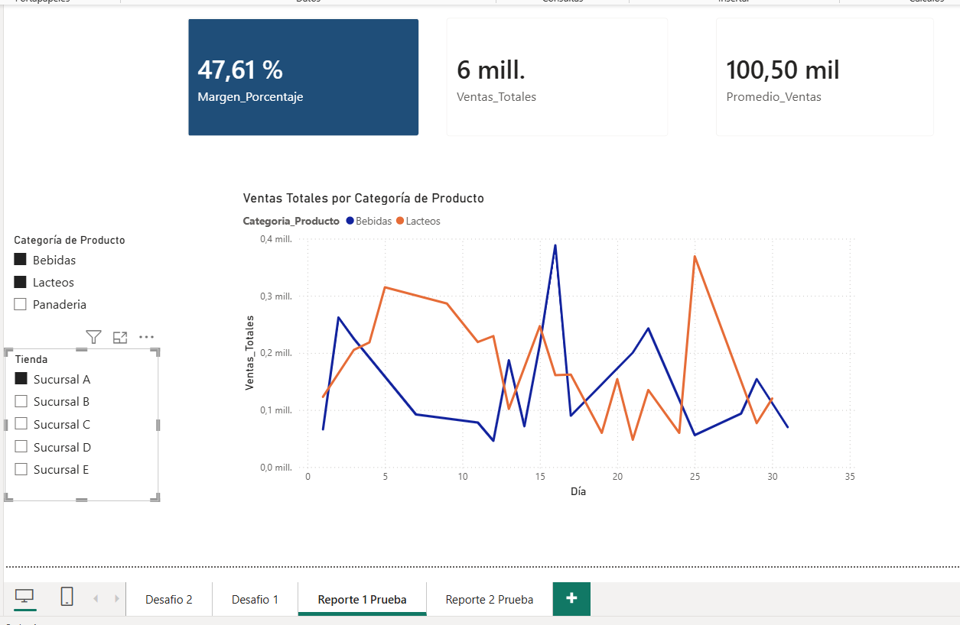

Reporte 2: Este reporte está destinado optimización del Inventario. Presenta una matriz avanzada estructurada bajo una jerarquía de Categoría-Producto, facilitando desgloses interactivos en el mismo lienzo. Los gráficos de stock tienen un formateo condicional de columnas que resalta inmediatamente en color de alerta (Rojo) aquellos productos que su Stock Actual sea BAJO (menor al Stock Mínimo), color azul para Stock NORMAL y color verde para Stock ALTO, optimizando los tiempos de decisión para el equipo de compras.
